 | ISTITUTO COMPRENSIVO STATALE CERVIA 2  Codice MIUR RAIC829007 - C.F. 92082630390  Via Caduti per la Libertà, 16 - 48015 CERVIA (RA) - tel.0544/71955 fax 0544/72246  E mail: raic829007@istruzione.it - Pec: raic829007@pec.istruzione.it  web: www.iccervia2.edu.it | 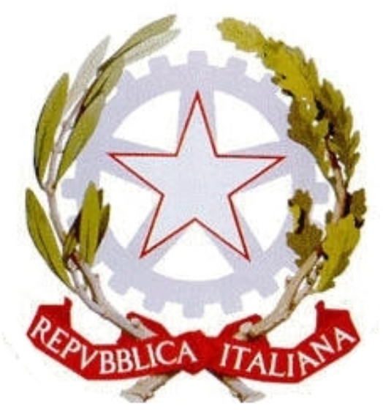

DATA __________________________
PROFESSORI ASSENTI _________________________________________________________________________________________________________________________________________________________________________

Professori in sostituzione | 1 | 2 | 3 | 4 | 5 | 6 | 7 | 8 | Firma

